Capturas de Pantalla - Configuración de Impresora
Propiedades y opciones de impresión del Brazalete Adultos
Modelo de impresora: TSC DT039-50
1. Editar Material (Medidas de Etiqueta)
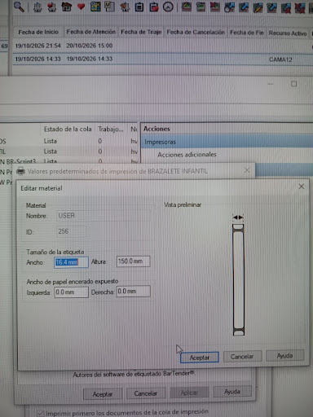
Figura 1: Configuración de dimensiones del material (Ancho: 16.4 mm, Altura: 150.0 mm).
2. Preparar Página y Orientación
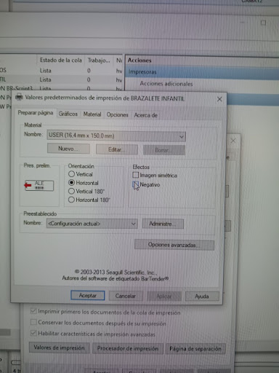
Figura 2: Pestaña 'Preparar página' con orientación Horizontal y material predeterminado USER.
3. Opciones del Controlador - Especificaciones de Impresora
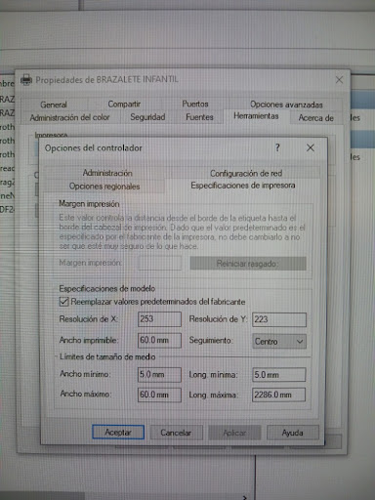
Figura 3: Especificaciones de modelo, resolución X/Y (253 x 223) y ancho imprimible (60.0 mm).

